各位同学们，大家好！

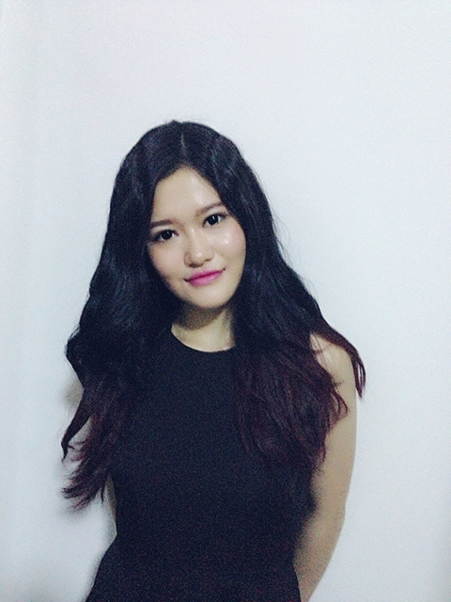

我是2015-2016年度圭尔夫大学中国留学生学者联谊会（UGCSSA）的主席及其所属舞队Unic Dance Crew的副队长王怡然（Elva Wang）.

圭尔夫大学中国学生学者联谊会（University of Guelph Chinese Students and Scholars Association ）简称UGCSSA，建立于1995年，是一个非宗教，非政治，非盈利的学生组织；在Guelph是唯一受中国驻加拿大大使馆承认的学生组织。我们一直致力于帮助留学生适应新的生活，解答日常生活的各种问题，同样我们也通过丰富多彩的活动增进各位学生之间的交流。

我诚挚地欢迎各位新生来到University of Guelph，希望大家能对新生活充满勇气，乐观奋进。我同样也欢迎各位返校中国学生在九月重归校园。在新的学年中，我将会和学生会的各位朋友们一起帮助UG的华人学生，尽学生会所能为大家提供生活及学习上的指导，丰富大家的课外生活。欢迎大家随时对学生会的工作提出建议。同时，学生会及其隶属舞团Unic Dance Crew会在九月底进行成员招募活动，有兴趣的同学可向学生会的各位成员咨询，以及关注学生会公众平台，输入“UGCSSA”进行了解。

学生会各位成员的联系方式请见“关于我们”的页面

此处提供handbook及“关于我们”的链接